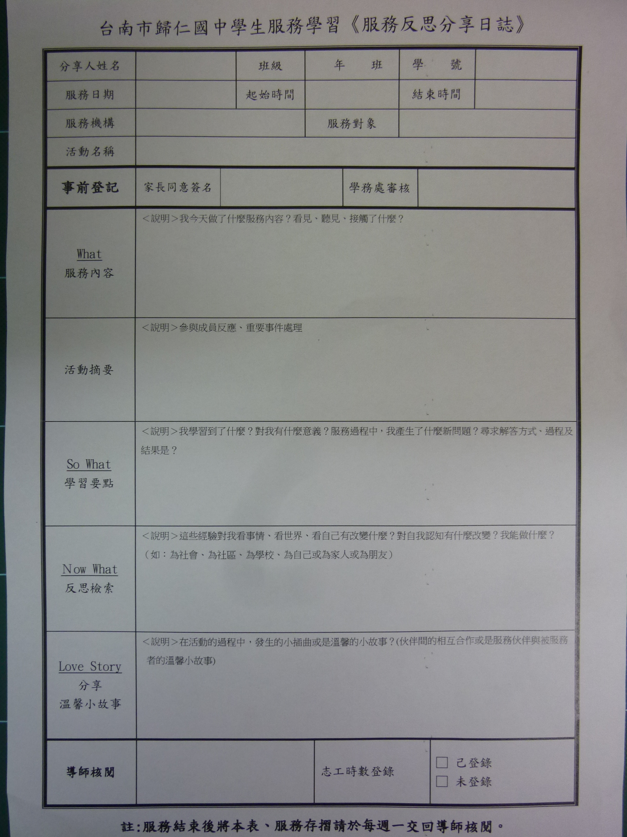
(一)自行參與校外服務的同學請事先將紅框內的資料填妥，給家長簽名、學務處審核。
(二)活動結束後，請同學記得帶「志願服務學習存摺」給相關單位蓋章。事後填寫黑框中的相關資料。

(三)完成事先以及事後的資料填寫後，於每週一交給導師簽章，並登記在＜臺南市立歸仁國民中學學生志願服務學習存摺＞之中。

